基于React的前端低代码平台的设计与实现
作者姓名：尚伟维 专业班级：软件工程1班 指导教师：李军

摘 要

伴随着软件技术的蓬勃发展，各个行业都需要数字化平台，数据可以用于更好的分析。这样就少不了需要定制化的页面，这样的页面编写起来简单，但这需要很多时间。利用我们现有的技术，我们可以通过低代码平台和可视化编写将编写速度提高一倍。提高效率的考虑取决于成本效益。用户只需要非常低的学习成本就可以提高软件开发效率。
在详细讨论前端技术和MVVM设计模式的基础上，对低代码系统进行了完整的总体设计和需求分析，系统实现了可视化表单编辑、页面管理、页面配置、登录注册和JSON格式生成和注入等功能，通过测试和运行证明该低代码系统功能足够，运行稳定，达到了提高开发的目的。

关键词：低代码；JSON；MVVM；可视化表单编辑
Design and implementation of front-end low code platform based on React
Abstract: With the vigorous development of software technology, all industries need digital platforms, and data can be used for better analysis. In this way, we need customized pages. Such pages are simple to write, but it takes a lot of time. Using our existing technology, we can double the writing speed through low code platform and visual writing. Efficiency considerations depend on cost-effectiveness. Users only need very low learning cost to improve the efficiency of software development.
Based on the detailed discussion of front-end technology and MVVM design mode, this thesis makes a complete overall design and demand analysis of the low code system. The system realizes the functions of visual form editing, page management, page configuration, login registration and JSON format generation and injection. The test and operation show that the low code system has sufficient functions and stable operation, so as to improve the development.
Key words: Low Code; JSON; MVVM; Visual form editing

目 录
第1章 前 言 1
1.1 论文研究的目的和意义 1
1.2 国内外研究综述 1
1.2.1 低代码国内研究现状 2
1.2.2 低代码国外研究现状 3
1.3 论文研究的内容和取得的成果 4
第2章 低代码平台开发技术简介 6
2.1 React开发技术 6
2.2 Node开发技术 6
2.3 使用Vite打包工具 7
2.4 数据库相关技术 7
2.5 MVVM设计模式 7
2.6 本章小结 8
第3章 系统需求分析 9
3.1 需求分析概述 9
3.2 系统功能需求分析 9
3.2.1 登录注册功能 9
3.2.2 可视化表单编辑功能 10
3.2.3 页面管理功能 11
3.2.4 页面配置功能 12
3.2.5 JSON格式生成和注入功能 12
3.3 系统非功能需求分析 12
3.3.1 健壮性 12
3.3.2 安全性 12
3.3.3 易用性 13
3.3.4 低成本 13
3.4 本章小结 13
第4章 系统总体设计 14
4.1 系统架构设计 14
4.2 系统功能化模块设计 15
4.3 数据库设计 17
4.4 用户界面设计 18
4.4.1 菜单区域设计 19
4.4.2 可视化表单编辑设计 19
4.4.3 页面配置区域设计 19
4.5 系统非功能性需求设计 19
4.5.1 健壮性设计 19
4.5.2 安全性设计 20
4.5.3 易用性设计 20
4.5.4 低成本设计 20
4.6 本章小结 20
第5章 系统测试与使用效果 21
5.1 系统功能需求的测试 21
5.2 系统非功能需求的测试 23
5.3 使用本工具参与数学建模官网开发 24
5.4 本章小结 25
结 论 26
致 谢 27
参考文献 28

前 言
搭建低代码平台的本质就是提效，既可以提高研发人员的效率，还可以提高我们对软件开发的速度。

论文研究的目的和意义
随着所有企业对于数字化转型的需求变大，开发人员会耗费大量的时间在简单页面编写上，为了增加开发效率，低代码平台会提高企业的生产速度，降低开发和维护企业软件系统的成本（Bock • Ulrich，2021）。低代码平台无疑是具有很高效的一种数字化转型的方式。云计算的成熟，企业不在需要花费大量资源在本地环境上，采用云部署去降低企业成本。在Web环境就可以让用户以图形化接口以及配置的方式编写前端代码，慢慢替代掉传统编码的方法。当我们去使用传统开发模式编写代码时，一定会出现大量且重复的低级开发任务，这样会带来问题是时间和人力的损失。去使用低代码平台就会解决掉相同页面多次开发的问题，释放出更多的成本到其他方向的研发。自从新冠肺炎疫情发生以来，使用传统的开发模式应对许多政府部门和机构迫切需要在短短几天内快速开发业务应用程序应对疫情的任务是非常困难的（徐语聪，2021）。
本论文实现的平台，通过低代码的理念让后台前端页面增加开发速度。为了降低前端代码的编写数量，通过拖动配置化的方式完成前端页面。

国内外研究综述
在国外，低代码已经有了快二十年的成长了，现在我国才在低代码市场有了一些机会，最近的低代码产品是在七年前出现的，已经落后国外。而且现在已经迈入了领先企业的合并的时间。通过目前的现状观察，随着我国对数字化经济的需求增长，国内的低代码平台有了发展的契机，我国在低代码应用向着终点正在全速前进。通过Gartner 最近的报告可以看出，两年后，百分之七十五的头部企业会使用四个或者更多的低代码工具开发项目（Sabancıoglu S，2021）。并且，使用低代码开发的项目将有六层以上的市场份额（季莹，2022）。
低代码平台通过提高用户体验的可访问性，加速项目的的开发效率。普通人和开发人员都会从主要功能中获得优势，如可视化集成开发环境（IDE）和代码模板等等。低代码平台的所有这些特性会给探索新的领域和改进Devops过程留下更多的空间。
低代码的影响体现在不再需要成为开发人员来去完成程序的开发。低代码为部分应用程序推出了代码替代方案，不需要再去思考技术带来的困难。以低代码工具的形式帮助创建丰富的客户体验。这些允许开发人员从单个平台构建可针对多个设备定制的站点。低代码优势也可归因于可用的众多不同类型的低代码应用程序。来自支持构建、测试和部署应用程序的低代码平台。是有利于运营全渠道企业的数字化的工作推进的平台。根据您正在使用的软件或组织的类型，有针对特定组织需求、利基问题和专用于行业部门的低代码应用程序。低代码已经呈指数级增长，并将持续增。随着企业为客户和员工导航新的流线型常态，大流行及其后果将继续推动对低代码应用程序的需求。
对专注于简单性和易用性的开发平台进行分类。这些平台使开发人员和所有层级技能水平的用户都可以编写应用程序代码，而无需完全了解编码，低代码迅速流行起来（曹亚菲，2021）。

低代码国内研究现状
中国起步较晚，没有类似的低代码平台，但在过去两年里，在市场、疫情和资本的推动下，中国进入了一个高速推进的时期，市场需求巨大。随着制造商的进入，低代码和无代码开发技术的磨砺和沉淀，开发平台生态系统和行业标准的逐步完善，人工智能、数字等前沿技术的深入应用，进一步打破传统发展的思维桎梏，实现国家创新发展和全过程。全球无代码化和低代码化即将到来（艾瑞咨询研究报告，2021年）。中国有多种服务提供商：互联网制造商、软件制造商和创新平台提供商。通过深度培育具有技术优势的复杂场景、扩展具有业务优势的业务场景或构建具有平台优势的生态，进入低代码市场。由于低代码市场仍然是空白领域，因此该行业没有占据较大市场份额的服务提供商。所以低代码市场的集中度较低，仍处于完全竞争阶段。互联网制造商、软件制造商和低代码服务提供商将低代码技术应用于企业项目的场合。创新平台提供商和低代码服务提供商为用户带来了合适的低代码平台，为了提高项目交付速率，从而帮助客户开发自己的软件。平台构建低代码服务提供商利用平台的优势构建生态系统，吸引所有参与者加入平台。
郭卫丹（2021）指出，低代码开发平台正在席卷整个开发技术领域。因为低代码和无代码对于快速开发应用程序的想法本身就很有吸引力。我们希望通过破解这些低代码误解，帮助读者更好地理解低代码开发平台，这是一种低门槛、高效率软件开发的新选择。
杭州市第一人民医院在半个月内通过钉钉的低代码平台提升了内部控制，提高精细化管理水准合同管理作为内控制度的重要组成部分，是医院完善内控制度、推动管理体制改革、建立规范化管理模式的重要起点。通过合适的数字阳光内控管理体系，不仅可以完善医院内控制度，同时也进一步提高了精细化管理水平，提高了员工的工作效率。医院内控流程审批主要以线下纸质形式进行，没有统一标准，不便于后续管理，涵盖了医院经济部、综合部、采购管理中心、采购信息中心的需求，依托零代码开发上限适当的平台能力和阿里云强大的云计算能力在底层，业务人员无需关注性能和产品底层框架设计，在短时间内完成内控管理升级。
从以上的低代码国内研究现状可以看出，对低代码的判断不会改变。它是基于一个总体趋势，即中国企业的数字化转型正在全面发展，市场需要一个更灵活、更低成本、更高效的开发解决方案。这一趋势的改善最终将导致低代码的市场边界逐渐清晰。不过受疫情影响，三年后，CAGR将低于四成，然而在中国市场，因为传统的中国思想让我们更希望稳定，低代码普及率不高。低代码生态组织等待渠道代理商和专业培训商的大量加入。

低代码国外研究现状
由于技术进步，北美在全球占有最大份额，由于小企业越来越多地采用技术进步，北美在全球无代码和低代码开发平台市场份额中独领风骚。根据 2021 年低代码状态报告，在美国，77% 的公司实施了低代码平台，五分之三的员工利用这些平台开发业务应用程序。亚太地区拥有全球第二大市场地位，预计在预测期内将出现显着增长。根据 2020 年亚太地区软件调查，超过 50% 的公司实施低代码平台。开发基于客户端的应用程序以推动市场增长。
Microsoft power platform让每个人都可以快速构建和共享。微软构建的低代码业务应用程序构建平台植根于微软自己的云技术Microsoft azure，并通过微软团队协作平台进行部署和运营。通过集成业务模块，Microsoft power platform可以轻松扩展现有CRM和ERP服务的功能和适用场景。同时，它为业务部门提供了快速实现技术创新和自行抓住商机的主动性和灵活性（Talesra K，2021）。
Mendix是低代码行业的领导者，他们的出发点是让创意者成为创造者。帮助他们应对2019冠状病毒疾病带来的竞争和创新商业模式的压力（朱金锋，2021）。Mendix创建了一个可视化的、模型驱动的低代码编程平台，并建立了一套与低代码平台相关的完整生态系统，以便为企业用户提供一个能够快速构建完成工作所需的软件的环境。低代码软件快速开发平台功能强大。专业开发人员和业务人员都可以通过直观的图形用户界面使用拖放组件和模型逻辑创建企业应用程序，这比传统开发快10倍多。其云原生微服务架构为各种规模和领域的数字项目提供了前所未有的灵活性、灵活性和可扩展性（石菲，2021）。
Quick base和Zoho creator以最快的基本应用程序创建速度排名第一，可以快速构建简单的基于表单的应用程序，而无需学习曲线。这些工具为可视化环境提供了直观的表单生成器和拖放UI，可以快速创建基本应用程序，而无需向用户抛出太多选项或繁重的编码和逻辑。Zoho可以说是最容易使用的UI设计工具，而Quick base是从零到应用程序最快的。由此产生的用户界面并不华丽，但功能强大且易于使用。这两种工具构建应用程序的方式也完全不同。使用Zoho，您可以设计UI并将数据模型放置到位，而Quick base正好相反。
从以上的低代码和零代码国内外的处境可以看出，具有更复杂的应用程序开发和合规性需求的企业可能更难将低代码应用程序创建工具集成到他们的开发和遗留应用程序堆栈中。低代码开发平台市场一定程度的分布，在国外有大量的投资者和艰巨的管理问题，反而较小的服务提供商的累积分走了大部分市场份额。随着技术的快速进步，对于软件改进也在不断加速。自动化和面向客户的应用程序现在在组织中越来越受欢迎，这让针对软件本身的问题变得更多。低代码改进使组织能够以更少的资源更快地交付更强大、更便宜的应用程序。为了使应用程序改进过程有效，业务组和 IT 团队应该承受压力。通过实施“低代码”开发策略，IT 和业务团队可以从快速、一致和敏捷的开发中受益。

论文研究的内容和取得的成果
本文的设计旨在开发一个前端低代码平台。用最少的人工编码快速设计和开发软件应用程序，为技术人员提供更高效、更可靠的价值。本研究中的低代码平台使开发更容易。低代码平台的主要部分是可视化编辑、页面管理、页面配置、登录注册以及JSON格式生成和注入。与使用复杂编程语言不同，您可以在低代码开发平台中使用拖放功能的可视化界面。
- 能够使用React前端技术和Node Runtime开发web应用。
- 采用前后端分离的开发方式，将最终页面以简洁明了的方式展现给用户，充分考虑了系统可用性、效率、实用性、稳定性等方面。
- 可以使用MySQL数据库，对数据库原理有更深层次的发散思考。
- 设计并且实现友好的客户界面，代码规范，耦合度低。
- 低代码平台应有图形界面和友好的交互；它可以完成需求的发布，顺利完成前端和后端的交互。
- 精通Visual Studio代码开发工具，准确完成系统的各个功能模块。

低代码平台开发技术简介
本论文需要使用到前端开发生态的诸多技术，主要包括前端的开发语言，React前端开发框架与生态学、前端工程打包工具、后端开发和数据库相关技术密切相关。

React开发技术
React是诞生于Angular之后的框架，借鉴了Angular的数据驱动视图，视图反作用于数据的思想。JavaScript拥有三个主要部分，分别是：BOM、DOM和ECMAScript。BOM是浏览器对象模型，与Node Runtime不一样的是，因为JavaScript没有能力直接操作操作系统，所以通过浏览器去使用交互的方法和接口。DOM是文档对象模型，HTML语言最后会被编译成一个DOM树，通过DOM才能与web内容交互。ECMAScript是提供语言基本的语法，提供了基础的语法。React是一个单页应用，当我们页面数据进行更改的时候，因为每个状态都有一个视图。React替换DOM树去更新视图。

Node开发技术
Node Runtime的特点是单进程单线程，Node提供了一组异步I/O原语。事件循环无论是浏览器环境还是Node Runtime都是JavaScript的重要部分，也是单线程的原因，把所有的任务分为宏任务和微任务。Node构建了不同于其他服务器的高性能单线程服务器（Park Ling，2013）。通常，节点中的库是使用非阻塞范式编写的，这使得阻塞行为异常而非正常。当节点执行I/O操作（例如从网络读取、访问数据库或文件系统）时，当响应返回时，节点将恢复操作（而不是阻塞线程和浪费CPU周期等待）。这使得节点可以使用单个服务器处理数千个并发连接，而不需要管理线程并发性，这可能是错误的一个重要来源。
Node有一个独特的优势，因为现在数百万为浏览器编写JavaScript的前端开发人员可以编写服务器端代码而不是客户端代码，而无需学习完全不同的语言。在node中，您可以毫无问题地使用新的ECMAScript标准，因为您不必等待所有用户更新他们的浏览器。您还可以通过运行带有标志的节点来启用特定的实验功能（劳奇，2014）。

使用Vite打包工具
随着我们开始构建越来越大的应用程序，需要处理的前端代码量也呈指数增长。包含数千个模块的大型项目非常常见。我们开始遇到性能瓶颈。使用JavaScript开发的工具通常需要很长时间才能启动开发服务器。即使使用HMR，文件修改的效果也需要几秒钟才能在浏览器中反映出来。如下图2-1所示。

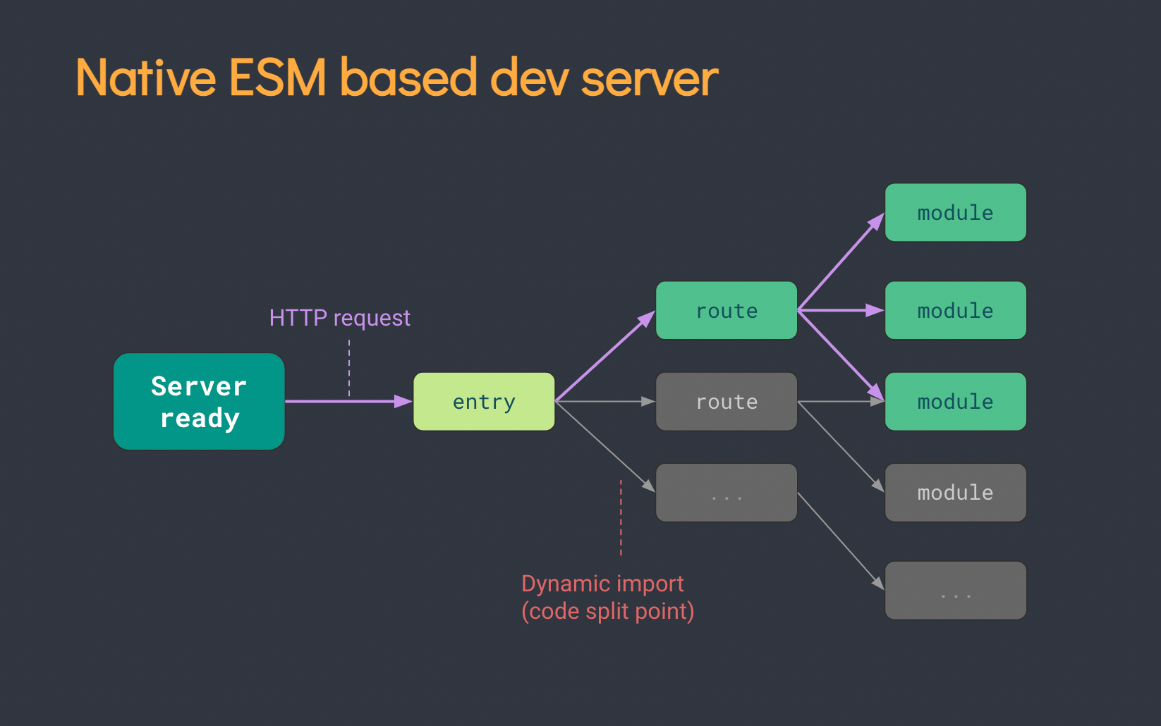
图2-1 Native ESM based dev server

数据库相关技术
该工具的设计和实现主要使用开源数据库关系数据库MySQL。MySQL以表的形式存储数据，表具有一定的结构，遵循关系数据库的设计。MySQL提供了多种数据库存储引擎。每种发动机都有自己的优点，适合不同的应用。用户通过选择获得更好的功能，并且可以处理每天访问量超过数亿次的高强度搜索网站。

MVVM设计模式
MVVM模式的目的是在用户界面控件和他们的逻辑之间提供一个清晰关注点分离。模型、视图、视图模型，每个组件的角色不同，图2-2显示了三个组件之间的关系：
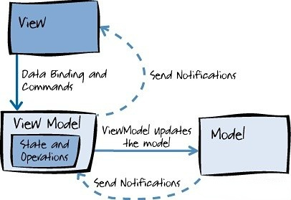
图2-2 MVVM三个组件关系

这三个组件是解耦的，这将带来四个好处：组件可以被替换，组件的内部实现更改不会影响其他组件，组件可以独立工作。在较高级别上，视图包含视图模型的状态，其中包含模型的状态，但模型不知道视图模型，视图模型也不知道视图。运行的模型独立于视图进行迭代。在开发过程中，开发人员和设计人员可以更独立、更并行地处理各自的组件。

本章小结
本章首先介绍了设计和实现本章的相关技术，主要包括前端开发的基础语言，标签语言HTML和样式表语言CSS的预编译语言Less。浏览器支持语言JavaScript及其超集TypeScript。介绍了前端React框架和和后端Node Runtime，然后介绍了打包工具Vite，最后是关系型数据库MySQL。

系统需求分析
系统需求是软件设计和开发的重要过程，是开发高质量软件的必要步骤。分析是低代码平台开发的基础。系统需求分析一共有两个部分：功能和非功能的需求分析。

需求分析概述
低代码平台的出现是为了利用用户业务的快速发展，减少对数字系统的需求，降低开发成本，减少技术和人才的捆绑度。在社会向数字化转型的大趋势下，许多数字化系统需要大量的技术人员。与其编写数千行复杂的代码和语法，更好去使用低代码平台和无代码平台去编写应用程序，该方法快速直观。应用程序交付得更快，而且只需要最少的代码编写。并且能够用于在测试、阶段化和生产中。
一些通用基础的情况中，开发人员不需要掌握代码层面的知识，可以直接通过低代码平台和无代码平台的可视化的编辑构建出完整的页面。通过拖动的方式，大幅度降低了软件开发的硬实力要求，让很多其他角色都可以投入到开发任务中。在我们以前的堆积代码的开发中，通常情况下，会耗费比低代码平台更多的时间成本和人力成本。低代码平台设置起来很简单，通常托管在云中。传统数字化方案定价比低代码平台高。总的来说，低代码系统允许您构建任何类型的应用程序。低代码平台为使用的用户赋能，通过可视化组件让用户无需知道操作背后的代码，通过少量的代码还能完成部分定制化的需求。

系统功能需求分析
该低代码平台的主要功能分别是可视化表单编辑、页面管理、页面配置、登录注册和JSON格式生成和注入。

登录注册功能
用户可以直接在页面操作无需登录，但是用户需要把页面上传到数据库并且在系统中展示，需要用户要先注册账号后登录。如图3-1所示。
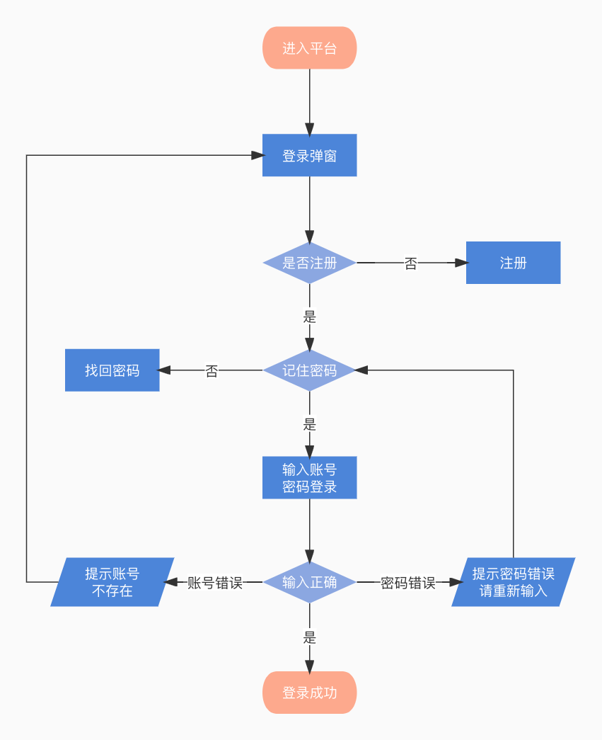
图3-1 登录注册流程
如流程所示，用户第一次使用低代码平台时，在注册页面进行注册，需要将账号、密码和邮箱提交给系统，写入到数据库中，以后用户自己的页面就能保存以后就可以查阅。当用户输入账号和密码就可以登录进低代码平台，拖动进行页面设计。

可视化表单编辑功能
低代码平台是通过拖动左侧组件可以开发新页面的工具，用户可以选择不同的组件拖动到画布区域进行绘制，为了满足定制样式的需求，用户可以为组件设置不同的层叠样式属性。页面设计功能用例如图3-2所示。
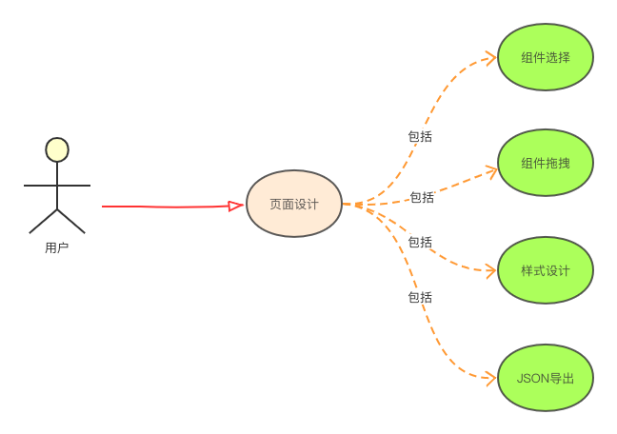
图3-2 页面设计功能用例图
页面可视化编辑功能主要有如下三个功能：
- 组件选择
用户在最左边组件区域选择合适的组件，低代码平台提供了表单常用的组件，Input，InputNumber，DatePicker，Switch，Upload，InputPassword等等组件。用户可以直接拖动画布区域。
- 组件拖拽
用户在选择完合适的组件后，直接拖动组件到页面中部画布区，用户在组件区域点击鼠标拖动到对应区域然后松开鼠标。组件在松开鼠标那一刻，就会在该位置生成对应的组件。如果鼠标松开的地方是空白区域，组件会自动的跳到合适的最后一个位置。如果该位置有其他组件，会挤开其他组件。
- 样式设计
组件有自己基础的样式，但是肯定是不够的，页面想要变得更美观，需要为页面设置合适的样式，除了基本的样式配置外，低代码平台支持用户自定义设计样式。可以为组件设置高度、宽度等层叠样式属性。也可以为组件设置文本内容，初始化值，提示文字等等。

页面管理功能
低代码平台支持用户编辑完成的页面持久化存储在数据库中，用户编辑完成后，填写该页面的标题和描述，最后点击确定，会把导出的JSON发送给后端。该页面位于菜单的末尾，所有的页面以卡片的形式展示每一个页面的标题信息和描述信息。通过预览图标，页面通过window.open方法跳转到页面与id对应页面。通过复制按钮，用户可以读取到页面JSON信息，注入到可视化编辑区域，可以继续完成页面编辑。通过删除按钮，会通过把Page表中的isDelete字段变成为1，意思为已删除。

页面配置功能
当我们需要定制化的去控住画布区域组件，在最右边提供了组件配置功能，通过简单的方法可以配置表单的属性、控制组件显示和隐藏、控制组件是否可用、初始化值、是否必填、组件输入的最大长度和组件的边框等等配置项。对于选择框，支持两种模式配置选项，一种是在页面新增每一项，另一种是通过后端接口，但是字段一定要对应，在页面配置请求方式和接口地址和返回值的路径就可以获得数据。对于上传组件，用户也可以配置上传的请求方式和接口地址。

JSON格式生成和注入功能
在用户完成低代码的编辑后，可以点击生成模板，可以得到自己的设计成果。它是一个键值对形式的JSON字符串的配置信息。通过确定按钮，JSON信息上传到与用户信息对应的Page表中。低代码平台提供了注入功能，通过与平台一致的配置，页面的画布区域就会显示出该配置对应的页面。

系统非功能需求分析
非功能性需求是软件开发初期中的一个流程，对于软件的完备有着非常重大的影响。在用户的角度，非功能性需求的作用并没有非常明显。非功能性需求是隐式和抽象的，需要由软件开发人员自己构思。

健壮性
低代码平台为软件提供了功能完善的基础配置。这些配置无需用户初始化项目，让软件拥有一般软件的主要功能，可以重用以更快的速度解决不同的需求。通过提前做好的组件和配置，让软件的开发效率加速。

安全性
低代码平台通过可视化配置的方式开发页面，功能完备，但是如果不够安全，导致核心数据泄露，都不是最好的。通过一些加密方法确保数据的安全性。

易用性
低代码平台的设计理念就是让更多的不懂代码的人也可以投入开发中，这样可以达到降本增效的目的。Web应用程序具有随时随地可以打开的特性，拖动式的控制让软件更易操作和上手。

低成本
传统的软件制作方法，手动编码系统的每个部分是困难的，需要时间和成本。软件研发厂商做产品时把更多的时间和精力聚焦在一些产能较低的区域，如提升代码复用性、降低软件出错率、优化界面交互等（李争辉，2021）。另一方面，低代码平台可以在很少的时间下完成页面，从而降低了开发过程的成本。

本章小结
本章对低代码平台进行了需求分析，功能性需求包括登录注册功能、可视化表单编辑功能、页面管理功能、页面配置功能、JSON格式生成和注入功能。非功能需求包括低代码平台的健壮性、安全性、易用性和低成本。在低代码平台的设计中，需求分析都在软件上表现出来。

系统总体设计
系统总体设计对于完成低代码平台的需求有着举足轻重的地位，下面将描述低代码平台的系统总体设计。

系统架构设计
低代码平台采用的是传统的B/S（浏览器/服务器）架构，这使得用户不需要在安装客户端软件，使用极其便利，系统的维护成本也比较低。根据各个层次实现的功能不同，对该工具的架构进行分层。从下到上分别是运行环境（服务器）、数据库（MySQL）、数据层（读取数据）、业务层（核心功能）、展示层（AJAX交互）、视图层（React）。如图4-1所示。
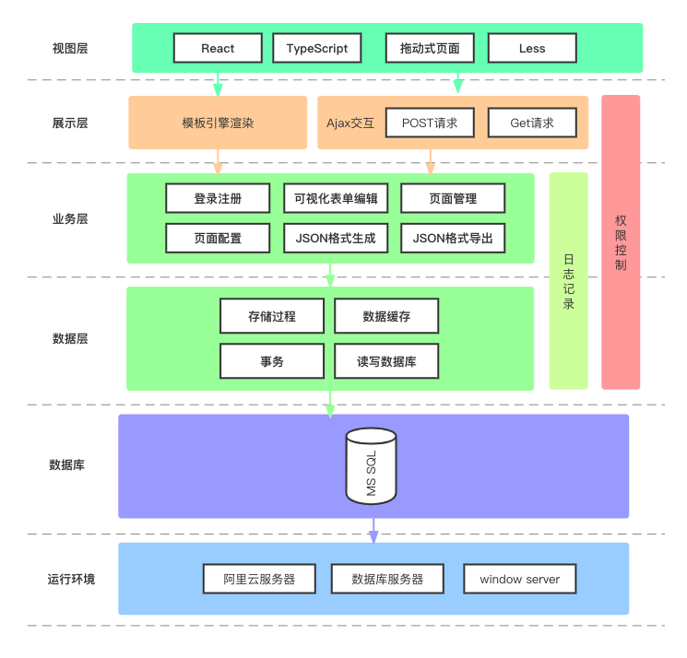
图4-1 低代码平台架构图
- 运行环境
运行环境为低代码平台后端功能提供了基础服务，数据库部署在腾讯云数据库上，后端服务部在阿里云服务器上，通过Node完成AJAX交互。
- 数据库
数据库为低代码平台提供了数据存储服务，MySQL的User表存储用户注册的信息，Page用户存储用户对应的页面JSON详情、标题、描述等。
- 数据层
低代码平台采用的Node Runtime特有的Sequelize框架读取MySQL的数据，这样避免了写基础的SQL语句和冗余代码，不仅仅有效的防止了SQL注入，而且保证了数据库安全性。
- 业务层
业务层的主要任务是负责控制后端的逻辑，登录注册，页面管理，JSON生成和注入功能等逻辑都位于业务逻辑层。接口层、数据访问层和业务逻辑层是采用Node的Koa2框架搭建。
- 展示层
展示层负责前端React和后端Node Runtime的AJAX交互，后端主要提供了更安全的POST类型的接口，后端统一处理前端请求是否合法。如果是低代码平台对应的接口格式才会响应对应的数据。
- 视图层
视图层是低代码平台的主要功能，展示配置信息、菜单信息、组件信息、页面信息等功能。低代码平台的核心功能可视化编辑也在视图层。视图层使用React完成页面的编写，React框架单向驱动数据流，低代码平台代码使用TypeScript语言。React 组件分别是属性（props）、状态（status）以及生命周期（敖曼，2021）。在客户端，需要记录用户的一些基本信息使用本地持久化存储localStorage，通过HTTP请求从后端异步的获取数据。

系统功能化模块设计
根据系统功能需求分析将低代码平台分成五个大模块，分别是登录注册模块、可视化表单编辑模块、页面管理模块、页面配置模块和JSON格式生成和注入模块。如图4-2所示。
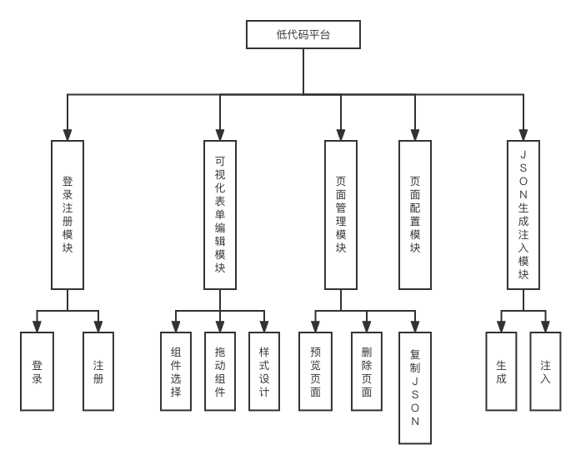
图4-2 功能模块图
- 登录注册模块
用户进入本系统后来到来到登录页面，如果用户第一次来到本系统选择注册输入账号、密码和邮箱就可以完成注册，注册成功后输入账号和密码，密码通过MD5加密发送给后端，就可以登录低代码平台。
- 可视化表单编辑模块
用户完成登录后来到页面配置区域，该模块分为组件库，画布区域，配置区域模块。用户通过鼠标拖动左侧组件，然后释放鼠标，在画布区域就会生成对应的组件代码，在画布区域可以拖动组件和其他组件进行位置交换。选中组件，右侧会出现具体配置配置项。用户可以完成自定义的CSS样式切换，这样的设计更为方便。选中组件时，左上方可以删除当前组件。
- 页面管理模块
用户在完成页面的绘制后，可以在查看页面模块可以完成对页面的管理，可以预览页面和删除页面，如果要修改页面可以复制JSON后到页面配置区域。通过预览页面图标，会通过window.open方法跳转到预览系统id对应的页面。
- 页面配置模块
当用户拖动组件到画布区域后，点击组件在画布右边会出现配置菜单，用户通过简单点击输入操作就可以配置组件，配置组件的name属性，填写规则，是否必填，是否隐藏，组件的最大长度等等。在点击FromProps后，可以进入到菜单的配置，控制label的宽度，表单的显示方式，表单的大小等。
- JSON生成和注入模块
当用户完成页面的设计后，可以点击生成模板，会填写完成页面的名称和描述后，把JSON配置信息发送给后端，在Page表中存储起来。

数据库设计
低代码平台就采用了关系型数据库MySQL ，该系统一共设计了两张表，一张表用来存储用户的基本信息，一张表用来存储用户页面的信息。
用户表包括了用户id、账号、密码、邮箱和注册账号的时间。用户id是一个自增的主键。新用户每次注册都有插入新的用户id。如表4-1所示。
表4-1 用户表
字段名称 | 字段类型 | 大小 | 是否为主键 | 是否可以为空 | 备注
id | int | 11 | 是 | 否 | 用户id
account | text |  | 否 | 否 | 用户账号
password | text |  | 否 | 否 | 用户密码
email | text |  | 否 | 否 | 用户邮箱
createTime | datetime |  | 否 | 否 | 创建时间
页面信息表包括了页面id，JSON信息，标题，描述，是否删除，归属用户。页面id作为主键，并且是自增的，每次新建页面时都会插入新的id。如表4-2所示。

表4-2 页面信息表
字段名称 | 字段类型 | 大小 | 是否为主键 | 是否可以为空 | 备注
id | bigint | 20 | 是 | 否 | 页面id
configJSON | json |  | 否 | 否 | 页面配置
title | text |  | 否 | 否 | 页面标题
description | text |  | 否 | 是 | 页面描述
isDelete | int | 11 | 否 | 否 | 是否删除
ownUser | int | 11 | 否 | 否

用户界面设计
在这个页面用户可以完成页面拖动设计，页面管理的各种操作。既要视觉上美观，也要方便用户便捷的操作，要符合软件的设计标准和用户的认知习惯。
对低代码平台的界面设计，如图4-3所示。
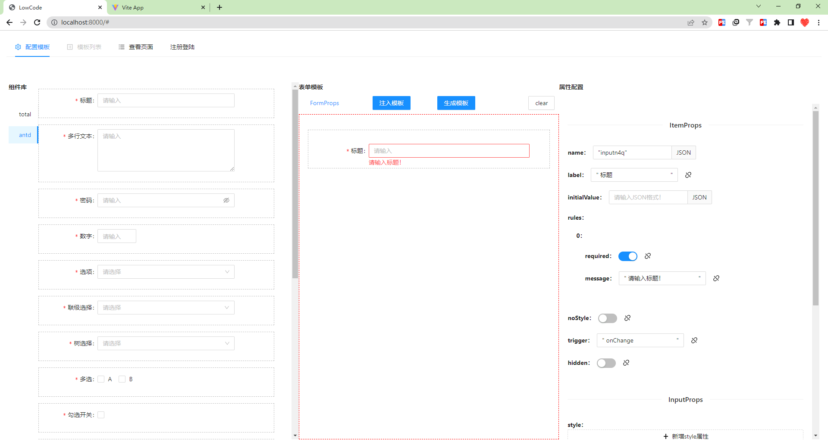
图4-3 界面设计图

用户界面被划分为五个区域，在页面的顶部是菜单区域，页面主区域被划分为三个部分，从左到右分别为组件区域，画布区域，属性配置区域。画布区域被分为两个部分，顶部是FromProps，注入模板、生成模板，清空按钮区域，下方是画布区域。

菜单区域设计
菜单通常情况下出现在页面的顶部或者最左边区域，因为低代码平台需要更多的主区域画布的空间，所以选择了放置在顶部，可以更好的利用电脑屏幕的宽度。菜单包括配置模板，模板列表，查看页面，注册登录四个部分。通过配置模板，页面会出线可视化表单编辑的页面。通过模板列表会展示最近保存的一个页面进行配置。点击查看页面，页面会罗列出与该用户有关的所有页面。点击登录会出现登陆Dialog。

可视化表单编辑设计
画布编辑区域位于页面中心的位置，永远在用户视线的中间进行配置，便于用户操作。用户设计的页面会在画布区域展示出来，在组件区域选择好组件拖动到画布区域。选中后还可以出现删除按钮，用户误操作可以及时的进行删除。如果用户想要清空页面，可以点击clear按钮清空为空白区域重新开始设计页面。

页面配置区域设计
页面配置区域的设计参考了市面上大多数的低代码软件，配置区域在右侧更符合大多数用户的使用习惯。用户可以及时的为组件配置属性，CSS样式、请求地址和下拉列表等。

系统非功能性需求设计
系统的非功能性也有和功能性需求一样的地位，接下来会从健壮性、安全性、易用性和低成本的设计角度去构思低代码平台。

健壮性设计
低代码平台的设计非常简洁，每个组件的JSON配置格式占用非常小的内存空间。在使用过程中可以放置大量的组件，但是不会占用非常多的内存空间。因为基于浏览器平台，在内存分配等优化问题上，chrome内核已经有很好的性能优化。除了死循环基本不会造成软件因为内存的分配导致页面卡顿和崩溃。后端采用的Node Runtime的Koa2框架，在接口层会对每一次接口的请求进行参数和身份的校验，避免参数错误导致后端系统崩溃。

安全性设计
软件在设计上必须要是安全的，不能够泄露掉用户的基本信息，采用MD5算法对密码进行加密，最后才通过AJAX发送到Node侧进行校验。后端存储加密之后的字符串。用户登录的时候，始终只会传递加密之后的字符串，就会保证一定的安全性。

易用性设计
低代码平台为了更好给用户提供使用，低代码平台的设计必须要是简单的，操作起来很方便，用户的学习记忆负担小，使用后满意程度较高。本工具作为一款工具性软件，主体布局要简单清晰，各项功能应该有对应的提示。本工具要为用户提供很多组件，这些组件应当有条理的被组织在一起，方便用户查找，并且要符合大多数用户的查找习惯。

低成本设计
低代码平台的基础是降低成本，提高效率。当用户使用低代码平台时，他们不需要使用传统的开发模式，开发效率低、成本高的页面。使用低代码平台可以让更多的人参与开发。

本章小结
本章介绍低代码平台的系统总体设计。首先介绍了低代码平台的系统层次架构设计，从下到上分别是运行环境（服务器）、数据库（MySQL）、数据层（读取数据）、业务层（核心功能）、展示层（AJAX交互）、视图层（React）。然后分别介绍了系统功能模块的设计，这些模块与软件的功能性需求相对应。然后介绍了本工具的用户界面设计，本工具的用户界面设计简单明了，界面布局简洁。非功能性需求主要包括健壮性设计、安全性设计、易用性设计、低成本设计。

系统测试与使用效果
系统测试是软件开发中一个必不可少的过程，它关系到软件的质量。通过测试，可以及时发现系统中存在的问题，及时修改系统漏洞，进一步优化软件。在低代码平台开发完成后，进行了自测试。

系统功能需求的测试
每一个模块测试用例分别如下。
可视化表单编辑功能，如表5-1所示。
表5-1 可视化编辑
测试名称 | 可视化操作
测试过程 | - 点击组件选择组件  - 拖动组件到画布区域  - 松开鼠标
输入数据 | 无
预期结果 | 可以选中组件和拖动组件，在画布区域释放组件可以展示组件
实际结果 | 成功选择组件并且拖放到画布上，在画布上成功的展示所选中组件
更换了不同的组件进行测试，全部都可以选中、拖放、释放和展示。测试说明本工具满足选择拖放展示的需求。
页面管理功能，如表5-2所示。

表5-2 页面管理
测试名称 | 页面管理
测试过程 | - 点击删除按钮，提示操作成功  - 点击预览按钮  - 点击复制JSON
输入数据 | 无
预期结果 | 可以删除掉该条数据，在页面提供操作成功，页面不展示该条数据。通过预览图标跳转到页面。复制JSON后提示复制成功。
实际结果 | 成功的删除该条数据，并且提示操作成功后自动刷新数据，并不展示。通过预览图标跳转到页面。复制JSON后提示复试成功。
除了删除、预览和复制一个页面，还对所有拥有的页面进行了测试，通过数据库的表现看出测试成功，说明低代码平台满足页面管理的需求。
页面配置功能，如表5-3所示。
表5-3 页面配置
测试名称 | 页面配置
测试过程 | - 点击输入框组件并选中  - 在配置区域设置初始值为1109
输入数据 | 无
预期结果 | 可以选中输入框组件，设置初始值为1109
实际结果 | 成功可以选中输入框组件，设置初始值为1109
除了测试输入框组件的初始属性外，还测试了下拉列表远程配置属性，都可以成功。选中按钮组件等其他组件，也可以测试成功，说明低代码平台满足页面配置的需求。
JSON生成和注入功能，如表5-4所示。

表5-4 JSON生成和注入
测试名称 | JSON生成和注入
测试过程 | - 拖放五个组件到画布  - 点击生成模板按钮  - 点击OK按钮  - 点击复制按钮  - 点击注入模板按钮  - 点击确定
输入数据 | 测试JSON样例
预期结果 | 可以将生成JSON字符串并且发送给后端存储到数据库，可以正确的在画布区域显示组件
实际结果 | 成功的生成JSON字符串并且发送给后端存储到数据库，可以正确的在画布区域显示组件
除了测试了五个组件外，还测试了任意数量的组件生成JSON格式并且注入，都成功。说明低代码平台满足JSON生成和注入的需求。

系统非功能需求的测试
在完成了系统功能性的测试之后，也对系统非功能需求的进行了测试。分别对每一个非功能模块编写了测试用例进行测试，以下对各个非功能模块的测试结果进行说明。
健壮性测试与评价如表5-5所示。
表5-5 健壮性测试
测试名称 | 测试方法 | 测试结果
非法输入测试 | 在文本框输入特殊字符和超长字符 | 当用户输入非法字符会正常显示，当输入非常长的字符时，不会导致程序崩溃
错误使用测试 | 定义错误的CSS样式名字，  拖放组件到外部区域 | 输入错误的CSS之后，页面不会显示该属性，无法拖放到外部
高内存测试 | 不断的向画布区域放置组件，观察内存使用情况以及使用过程是否卡顿 | 拖拽组件的数量小于900的时候，低代码平台运行流畅不卡顿，内存占用忽略不计。当组件数量大于900时，页面使用轻微卡顿
通过测试，低代码平台以上情况下，不会造成浏览器崩溃。在错误使用的时候，不会在页面上展示出错误样式，用户可以及时的改正。在大量放置组件的时候，不会占用特别高的内存，日常开发工作不会使用如此多的组件，所以表明低代码平台健壮性较高，满足健壮性需求。
安全性测试如表5-6所示。
表5-6 安全性测试
测试名称 | 测试方法 | 测试结果
账号密码输入 | 在文本框输入账号和密码 | 当用户输入账号和密码之后，通过chrome的Dev tools 可以看到本次传输的密码是加密字符串
通过安全性测试我们知道，用户在输入账号和密码时，密码通过MD5加密的字符串传输到后端。低代码平台安全性满足需求。
对工具易用性测试和低成本测试，邀请了五位前端同学使用低代码平台，完成低代码平台测试评价阶段。
同学指出低代码平台的学习成本低，简单灵活，用来开发表单完全足够。页面设计较为美观，符合大部分同学审美。通过易用性测试可以说明低代码平台界面设计较为美观，较为直观的反应了功能，上手使用简单，满足易用性需求。
两位同学同时开发一个表单页面，使用低代码平台开发速度远高于传统代码开发，达到降本增效的目的，低代码平台的可以降低成本，满足低成本需求。

使用本工具参与数学建模官网开发
在数学建模协会的成员推动下，搭建了一个数学建模官网供给参加比赛的同学填写报名表和文件上传下载功能。负责该官网前端开发工作，为了测试低代码平台，在开发表单页面时。JSON格式如图5-1所示
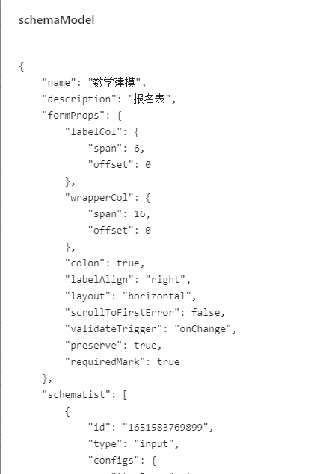
图5-1 JSON导出图

本章小结
本章介绍了对本低代码平台的测试工作，使用测试样例对可视化表单编辑功能、页面管理、页面配置、JSON生成和注入功能。对低代码平台的健壮、安全、易用和低成本方面分别完成了测试。最后使用低代码平台进行了简单的页面开发。

结 论
在完成低代码平台的过程中，本人对软件工程，软件开发有更深入的理解，掌握了软件开发相关工具和技术，以下是对本论文工作的心得。
本论文主要总结了基于React前端框架开发低代码平台的主要工作。在诸多前端框架中，React是Github上start数最高的。并且社区和生态最繁荣，是目前大企业和许多开发者的选择，所以本次开发是基于React框架。在开发低代码平台之前，已经完善的学习了软件开发流程，前端、后端、数据库开发的相关工作。除了学习了相关技术，也查阅了基础书籍和资料。阅读了很多前端开发和低代码的论文。
低代码平台的开发主要是为了减轻前端工程师的工作量，提高前端页面的开发效率。虽然经过完整测试，但是仍有部分不足之处。首先页面风格不够美观，不能多元化的切换显示主题。低代码平台还不支持对于业务逻辑部分的开发，没法编写JavaScript脚本，手动编写部分脚本。未来会做更一步的优化，进一步降低前端工程师的工作量，提高开发效率。

致 谢
在我成都理工大学的求学生涯中，我学习了基础大学课程和软件工程，接受了软件工程的技能训练。这是我人生中成长最快的地方，不仅是编程能力的提升，还有了更多的社会实践。也学习了到了很多做人的道理，脚踏实地，慎独，做事情要三思而后行，不要反悔，不要走回头路，更不能急功近利。我在在求学的路上是很坎坷的，从一个不容易考上大学的高中来到了成都理工大学，这算是上天给我一个很好的机会。
在这理工学习的时间中，我要感谢教过我的每一位老师，特别要感谢李军老师和姚光乐老师对我软件工程和软件技术的指导。两位老师对软件工程和软件开发的核心思想有着深刻的理解，是两位知识渊博而又和善的老师。在课题的构思和设计的过程中，两位老师也给与了我非常多的指点，提供了非常多的思路和想法。
另外我还要感谢珙桐五宿舍的五位室友，是他们带动我努力，好学，勤奋。他们低调和无私的帮助对我带来很大的帮助，给与我很多的体谅和关怀。非常感谢这些很好的室友们。
感谢父母对我的关心和支持，感谢你们对我这二十三年的悉心培养和深深教诲。你们努力工作供养我读书，未来一定会好好报答你们的养鱼教诲之恩。

参考文献
郭卫丹,刘宗凡,邱元阳,倪俊杰,杨磊.深入评析低代码开发平台[J].中国信息技术教育,2021(11):80-86.
季莹.数字经济时代,低代码技术崛起[J].网络安全和信息化,2022(3):15-16.
石菲.低代码开发占领新常态市场[J].中国信息化,2021(02):11.
徐语聪.李婷婷:无代码开发让系统随需而动[J].数据,2021(05):30-33.
李争辉.企业级无代码开发效率变革赋能业务增长[J].软件和集成电路,2021(08):60-61.DOI:10.19609/j.cnki.cn10-1339/tn.2021.08.027.
朱金凤.大道至简，以快智胜——Mendix助力中国企业赢在数字时代[J].电气时代,2021(02):11-13.
曹亚菲.普元信息携低代码平台打造“新名片”[J].软件和集成电路,2021(09):88-90.DOI:10.19609/j.cnki.cn10-1339/tn.2021.09.030.
定义软件开发新模式 中国企业级无代码开发白皮书 2021年[C]//.艾瑞咨询系列研究报告（2021年第8期）.[出版者不详],2021:439-500.
敖曼.基于react实现前端组件化开发的研究与实现[J].长江信息通信,2021,34(07):77-80.
马特·弗里斯比. 2020. JavaScript高级程序设计[M]. 人民邮电出版社.
朴灵. 2013. 深入浅出Node.js[M]. 人民邮电出版社.
劳奇 (Guillermo Rauch). 2014. 了不起的Node.js[M]. 电子工业出版社.
Bock C, Frank U. Low-Code Platform[J]. Business & Information Systems Engineering, 2021.
Sabancıoglu S. Low-code application platform in meeting increasing software demands quickly: SetXRM[J]. 2021.
Talesra K, Nagaraja G. S. Low-Code Platform for Application Development[J]. International Journal of Applied Engineering Research, 2021,16(5):346.

成都理工大学
学士学位论文（设计）诚信承诺书

本人郑重声明所呈交的学士学位论文（设计）是本人在指导教师指导下进行的研究工作及取得的研究成果。据我所知，除了文中特别加以标注和致谢的地方外，论文中不包含其他人已经发表或撰写过的研究成果，也不包含为获得成都理工大学以外的其他教育机构的学位或证书而使用过的材料。与我一同工作的同学对本文研究所做的贡献均已在论文中作了明确的说明并表示谢意。

学生本人（签名）：
年 月 日

